邛崃片区执业药师2013年个人业绩
-------------邛崃洪川小区店范金花
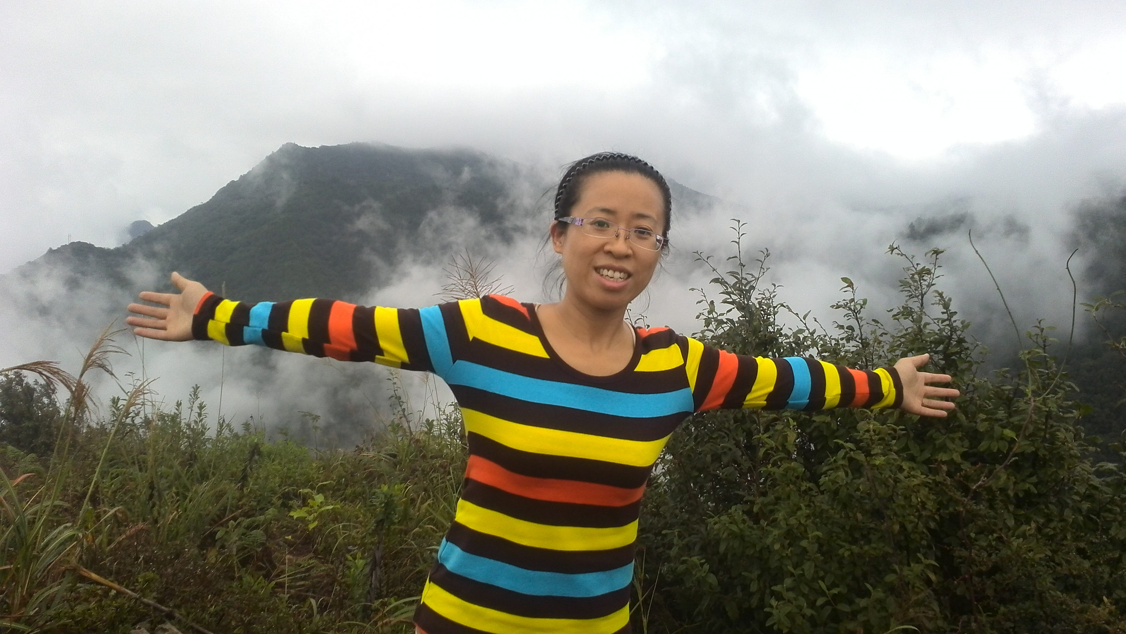

自11年进入公司以来，连续3年对邛崃片区的6家门店进行GSP的跟踪检查，协助质管部对门店进行指导管理。在检查过程中发现部分门店未能按照GSP的要求管理药品，比如：将处方药开架销售、销售处方药未能及时登记、近效期未能及时催销等情况。给门店指出后都一一进行了改正，规范了门店GSP知识。
本人还担任本片区的培训专员，负责本片区销售人员的专业知识的培训和提升，指导片区姐妹们在销售中遇到问病拿药时不能判断的难题，为提高整个片区的销售而做出了努力！

